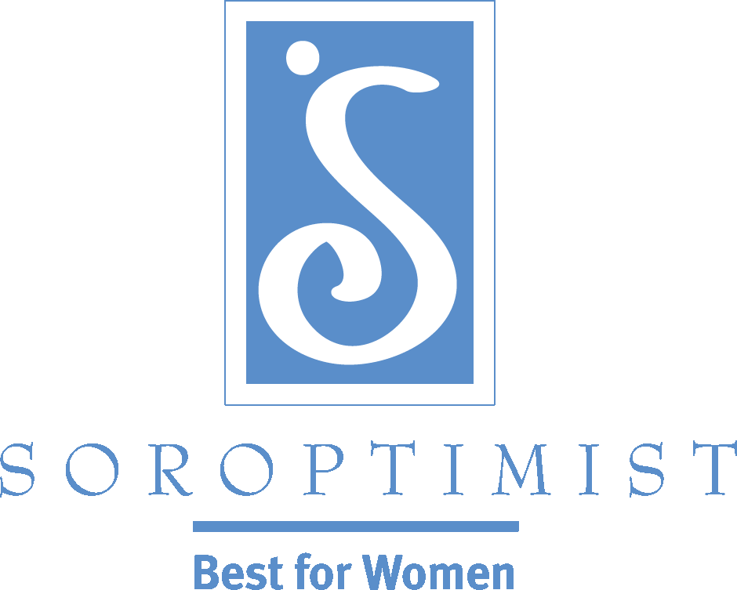
一個國際性志工組織,
致力於在地方社區以至全世界
改善婦女與女孩的生活.

國際蘭馨交流協會美洲聯盟

章程變更常見問答集

2014 年七項法律與決議案的郵寄選票結果均達到了分會投票三分之二同意的規定而予以通過. 投票的完整統計細節請見計票報告.

由大家所遴選出來管理我們組織的理事會為大家提供了背景資料, 幫助大家在充份了解後做出決定. 理事會非常感激會員和分會投入時間仔細考慮這些資料, 做出明智的決定, 並幫助蘭馨會塑造我們的未來.

章程的通過意味著會員入會資格的改變立即生效. 會費逐年增加的提議案通過後將會從 2015-2016分會年度開始生效.
當有任何改變發生時, 總是可能會有人會抱持著保留的態度或感到憂心. 這份 “常見問答集” 就是要對章程變更提供進一步的說明. 如果有其他的問題或關切事宜, 請電郵至siahq@soroptimist.org.

會員入會資格標準

章程中對會員入會資格標準做了哪些變更?
有關會員入會資格標準的變更包括:
- 分會中的會員入會資格不再以職業與類別為根據. 每個分會都應該擁有來自當地社區支持SIA宗旨的會員組合.
- 普通會員、已退休會員/失業會員和初級會員今後都將稱之為 “普通” 會員.
- 「普通會員」的定義是一位支持蘭馨會願景、宗旨和核心價值, 並繳交年費的個人.

為什麼職業身份被刪除了?
當初蘭馨會成立的時候需要以商業界與專業的婦女為基礎, 而且那時候婦女在職場上有了新突破, 會員的分類有其重要價值. 而現今的情形已經不再如此, 要提供服務幫助婦女與女孩改善生活, 一位女性的職業身份已經不再重要.

為什麼不再需要分類代碼?
分類代碼是根據從事的職業和專業而設定的. 而今會員資格中已不再有職業方面的規定, 會員的分類代碼就不再需要.

如果我們的分會仍然希望繼續邀請僅限於專業和商業界的婦女為會員呢?
這樣的做法將會使分會受到限制, 使得社區中只有某些類別的人士可以幫助分會來協助當地的婦女與女孩. 然而, 分會擁有自由用她們認為最合理的方式來尋找會員. 也就是說, 如果分會希望繼續選擇性地邀請會員加入, 分會是可以這麼做.

為什麼三種會員類別 (普通、已退休/失業和初級會員) 今後都將稱之為 “普通” 會員?
普通會員、退休/失業會員和初級會員都對分會的組成、專案和活動有所貢獻. 會員入會資格不再以職業為依據, 而將所有會員簡單地稱為 “普通會員” 將可以更準確地定義出會員的身份, 並可以幫助消除障礙使得有意加入並幫助 SIA 追求宗旨的婦女不致於被摒除在外. 任何一位婦女如果對蘭馨會的願景、宗旨和核心價值感興趣並有意加入某個分會, 無論她是在生命中的任何階段都是一位重要的潛在會員或必須保留住的會員.

我以前屬於已退休/失業和初級會員類別 — 我需要做什麼才能將我的類別轉變成普通會員?
會員不需要採取任何行動來改變自己的會員類別. 在大家投票支持會員類別的章程變更之後, SIA 總部的團隊就一直在會員擴展小組的指導下修改會員資料庫中的資料來反應這項改變. 我們將不斷在會員資料中做所有的修改以反應出會員類別的改變. 普通會員所享有的權利和福利都維持不變.

有關終身會員是否有些什麼改變?
沒有, 章程變更中沒有影響終身會員的條文. 在此提醒大家, 終身會員是在 2001 年 7 月前取得終身會員資格並一直維持此資格的會員. 聯盟已不再提供新的終身會員身份.

誰能夠成為SIA的會員?
凡是支持SIA的願景、宗旨和核心價值的個人都可以成為我們的會員:
- 願景 — 婦女與女孩能夠得到資源和機會以完全發揮她們的潛能並實現她們的夢想.
- 宗旨 — 蘭馨會經由各項活動達到社會和經濟的賦權, 進而改善婦女與女孩的生活.
- 核心價值 — 國際蘭馨交流協會美洲聯盟致力於:
  - 兩性平等: 婦女與女孩不受歧視.
  - 賦權: 婦女與女孩可以自由採取對自己有最佳利益的行動.
  - 教育: 婦女與女孩有權接受教育進而能過著充實而且有貢獻的生活.
  - 多元化與夥伴情誼: 來自各種不同背景, 有著不同觀點的婦女共同努力以改善婦女與女孩的生活.

我們如何更新我們分會的章程使能夠與SIA的章程一致?
根據 SIA專業註冊議法專家康妮 戴福德 (Connie Deford) 指出 “分會可以在章程上做編輯性的修改 (使能夠與SIA的章程一致) , 而不需要經過章程修訂的程序. 下屬單位的章程不能與上級組織的章程有衝突.” 因此, 分會可以逕行對章程中有關會員入會資格方面做編輯性的修改, 使能夠與SIA的章程一致. 分會若希望修訂分會章程中任何其他純屬分會事務部分, 則必須經由通知、討論和投票的正常程序來修訂.

有關會員入會資格的資料和表格什麼時候會更新?
英文版大部分的會員入會資格資料和表格都已經更新並登載在網上, 其他文件的翻譯工作正在進行中, 一旦完成後就會儘快登載出來. 備註: 「5008表: 新會員登記/復籍」和「5010表: 會員資料變更、移轉或取消」, 這兩種表格已經有英文、葡萄牙文和西班牙文版本.

SIA 程序於2013 年11月所做的有關會員入會資格修訂是否仍然有效?
是的, SIA理事會於2013 年11月在SIA 程序中 "分會相關程序" 部分的修訂仍然有效:
- 分會應維持十二名或十二名以上的普通會員.
- 沒有任何分會將因為會員人數為十一名或少於十一名而喪失分會資格, 除非會員並非合格會員.
- 要保持合格分會的資格, 分會必須持續履行目前對專區及聯盟的所有財務義務, 而且必須完成送交聯盟的分會專款和災難救助專款所有規定的最後報告.
- 要成立新分會, 最少必須有十二名普通會員.

聯盟年費調漲

聯盟年費將會是多少?
2015-2016 分會年度聯盟年費為每位普通會員 $68 美元. 此項年費涵蓋日期是從2015年7月1日到2016年6月30日.

聯盟年費未來的調漲將會是多少?
2016-2017 分會年度聯盟年費將為 $70 美元, 2017-2018 分會年度聯盟年費將為 $72 美元. 從2018-2019分會年度開始以及之後的每一年, 理事會將根據前一年的年費和預估的生活費用調整指數 (COLA) 來擬訂年費. 在每年三月三十一日前, 如果情況不適合做年費調漲, 則理事會可以選擇維持前一年的費率; 如果理事會覺得年費有必要做調整, 則可以依四捨五入方式調至最接近的整數.

理事會將如何決定生活費用調整指數 (COLA)?
在美國, 也就是我們聯盟組織的所在地, COLA (生活費用調整指數) 被廣泛用來做為計算商業成本的基準, 這個指數會因地區和國家的不同而有變動. 從2018-2019分會年度開始, 理事會將先決定使用哪些工具來評估年費是否因為COLA的變動而需要調漲, 然後再決定如何調整年費.

聯盟年費為什麼需要調漲?
年費需要調漲是因為我們目前會員的年費不符合維持會員的真實成本. 目前, 聯盟服務一名會員大約需要花費七十美元. 然而現今聯盟年費是每位會員五十二美元, 如此便造成了一個無法長久維持的資金短缺情形. 這項年費調漲將使SIA能夠做好準備在接下來的另一個世紀中繼續營造社會的改變. 蘭馨會的宗旨比以前任何時候都更與時俱進, 加上我們決心重新努力提升會員人數並運用其他方法使大眾參與追求我們的宗旨, 我們看到了美好的未來 ⎯ 一個對蘭馨會員和經由蘭馨會各項活動所服務的婦女與女孩而言都是一個很美好的未來.

為什麼我們需要聯盟總部為各分會提供服務?
蘭馨會在八十五年前以一種聯盟的模式建立起來. 在這種聯盟模式中, 組織的所有層級分散在各個國家, 大家共同努力達成組織的宗旨. 組織的中央機構, 也就是 SIA, 依照理事會的指示設立整體組織的願景並擔任組織的發言人, 同時由聯盟集中提供專業工作人員 (總部) 致力於創造一個環境使各個分會能夠合法的運作並有效地追求宗旨. 各個專區則要確保分會自行推動的方案與蘭馨會的願景一致, 而且分會所執行的方案需有助於追求我們的宗旨.

當現行的組織管理結構於1988年被提出討論時, 當時會員和志工領導者要求組織管理結構改變的其中一部分就是要總部提供更多專業的支持. 會員不想再負責組織行政管理工作; 她們希望將追求組織宗旨的重點放在服務的工作上, 而不是行政管理工作. 從那時起, SIA 理事會除了將聯盟各層級的行政管理工作交由總部負責之外, 還將執行理事會策略方針的工作也交由總部負責.

在加入蘭馨會成為會員後也就成為聯盟模式中的一部分, 專業的職員會為各專區、分會和蘭馨會會員提供服務, 並且也執行理事會所同意的策略計劃共同來塑造蘭馨會的未來.

我的聯盟年費是如何被運用?
所繳交的聯盟年費是用來支付以下的會員服務項目:
- 會員支援
- 志工發展和表揚
- 組織管理
- 法人組織結構
- 行銷/網站
- 年會
- 國際蘭馨會聯盟支援

此項聯盟年費調漲將如何使我的分會和身為會員的我受益?
年費調漲將使我們的組織能夠繼續提供會員和分會所期望的而且是大家應當得到的福利、產品、服務和以蘭馨會名稱所推行各項活動. 這些福利、產品和服務除了使各分會能夠達到改善婦女與女孩生活的宗旨之外, 還有助於使分會經驗變得更有意義. 這些福利、產品和服務包括:
- 聯盟所有語言 (英文、日文、中文、韓文、西班牙文和葡萄牙文) 的筆譯和口譯
- 招募和保留的協助和資料
- 對分會的支持與提供分會建議
- 活動計劃的資源與各種工具
- 聯盟活動 (例如: 實現你的夢想獎)
- 全球宣傳和公共關係的努力
- 各種出版刊物, 包括婦女良友新聞通訊 (翻譯成聯盟所有語言)
- 無限制進入聯盟網站的權利
- 雙年會
- 以「國際蘭馨交流協會」名稱運作
- 維持蘭馨會基礎科技設施
- 維繫蘭馨會組織管理結構 (分會、專區和聯盟)
- 維護我們營運全球性業務所需的財務、法律和文化相關事宜
- 增加會費以外的收入
- 研究和發展針對婦女與女孩問題的活動計劃
- 蘭馨會組織內各層級的領導力發展

我們如何為2015-2016 分會年度的調漲做準備?
分會的領導層可以開始與會員做有關的談話, 讓會員知道調漲事宜並能夠依情況做個人財務的計劃. 分會也許可以考慮一些選擇的方案, 例如讓會員以分期的方式預交年費. SIA 將在2015 年3月與分會會長、財務和專區領導人溝通有關2015-2016 分會年度預算事宜並提出一些建議. 年費的收費通知將在2015 年5月寄給各分會.

有關匯率的波動而導致我們年費的增加, 我們該怎麼辦?
雖然要規避兩個國家之間非預期的匯率變動很困難, 但還是有一些方法可以用來減低幣值漲跌或兌換率的風險. 美國以外的專區也許可以考慮外匯對沖策略來防護兌換率的風險. 你也可以經由你的投資銀行來購買外匯衍生品, 例如: 遠期合約、期貨合約、期權和交換. SIA 的做法就是依據預期必須支付SI的年費和購買遠期合約來管理支付年費前的兌換率風險.

